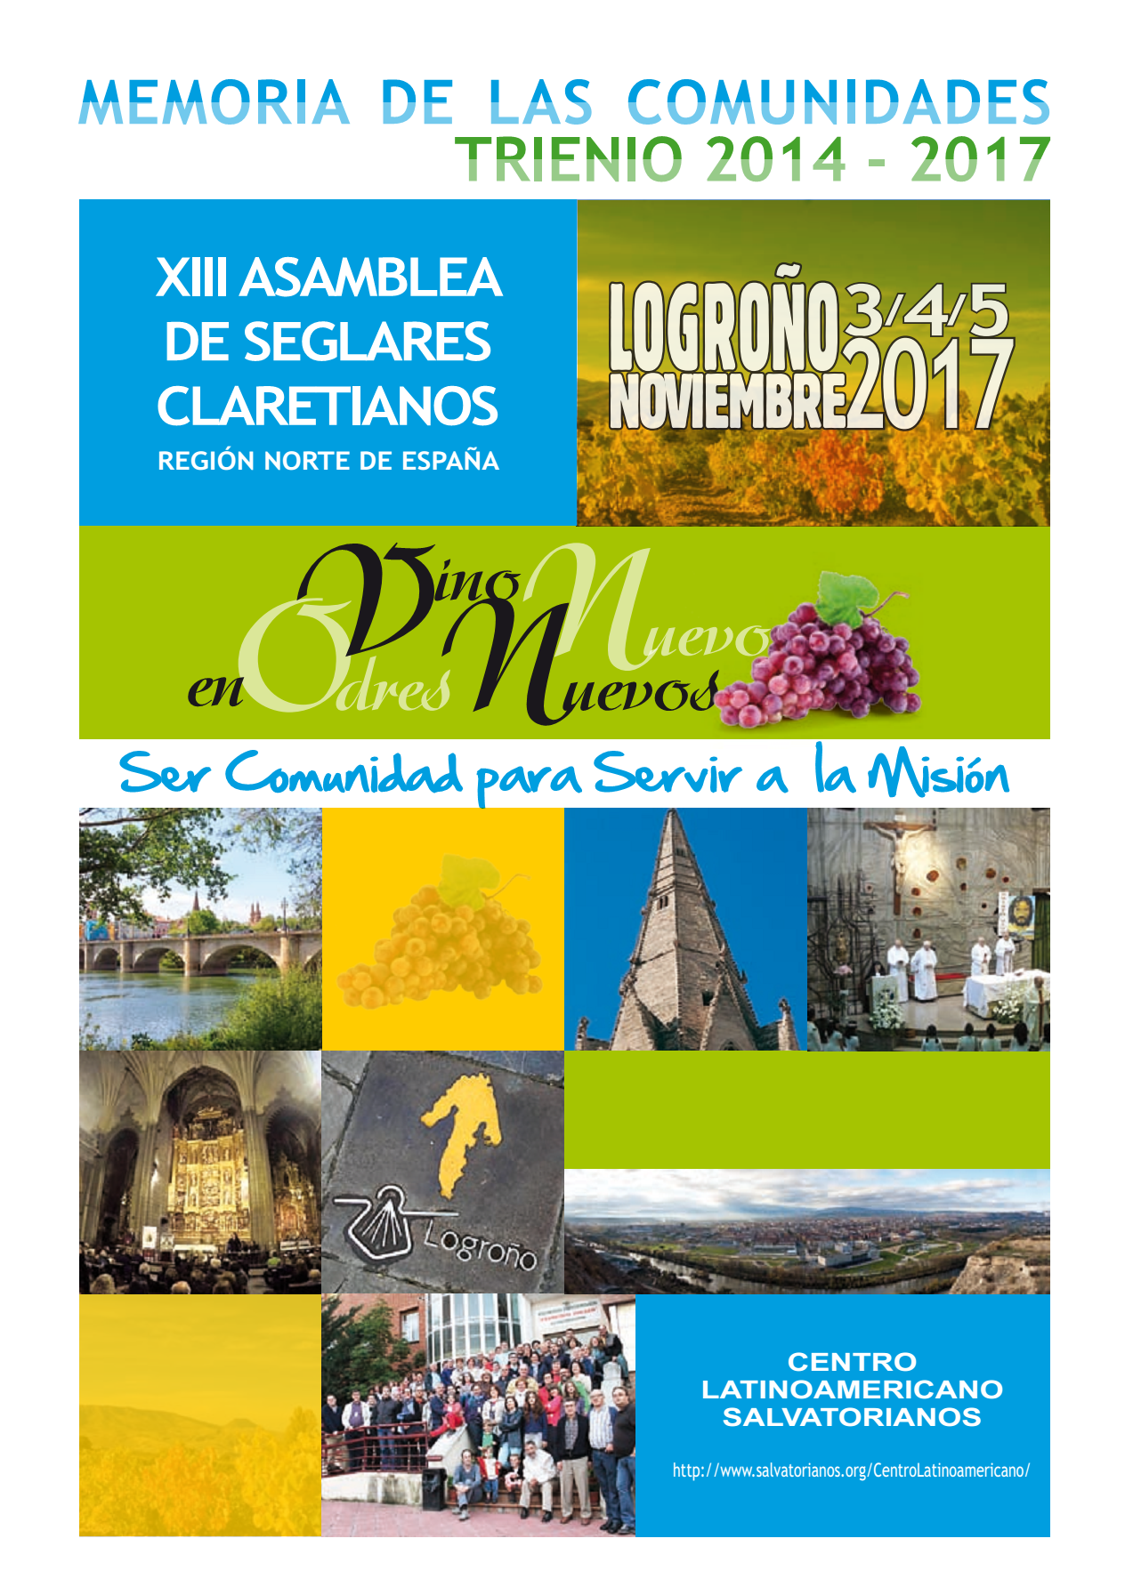

**MEMORIA COMUNIDAD *AIGUA VIVA – CATALUNYA***

**(TRIENIO 2014-17)**

Nuestra memoria es un tanto peculiar. Como ya sabéis, en Catalunya, quedamos actualmente dos seglares claretianos, que somos matrimonio. Por lo que nuestras reuniones son diarias.

Al encontrarnos lejanos de alguna comunidad de Seglares, no tenemos ocasión de compartir con nadie y lo que hacemos es potenciar la vocación claretiana a nivel personal y a través de la profesión que es nuestro lugar de misión, como también lo es nuestra numerosa familia.

M. Dolors, a través de mi profesión de terapeuta, acompaño a personas con problemas graves de salud, escuchando a quien tiene necesidad de compartir y lo hago muy consciente de que es mi campo de evangelización.

Compartir oración es una necesidad y lo hacemos con un grupo de matrimonios de Vic, con el que, acompañados por un sacerdote, hacemos oración y reflexión una vez al mes.

Compartimos la Eucaristía, semanalmente, en el Templo del P. Claret en Vic y en otras ocasiones que podemos en nuestra parroquia, donde se hace muy difícil la colaboración por toda una problemática que se vive en ella.

Y estamos dispuestos a colaborar en lo que sea necesario y se nos pida.

**MEMORIA DE LA COMUNIDAD AACCM**

**(TRIENIO 2014-17)**

**-Periodicidad de las reuniones y temas tratados.**

Nuestro grupo de Seglares se reúne como grupo una vez al trimestre. Debemos remarcar que somos un grupo de Seglares que a su vez forma parte de una Comunidad Claretiana mucho más amplia. Por ello, en muchas ocasiones nuestras reuniones son menos frecuentes que  las de otros grupos, puesto que cada uno de nosotros formamos parte de otros grupos de vida dentro de la Comunidad.

A nivel Grupo de Seglares nos reunimos, como he dicho, una vez al trimestre; sin embargo, nos encontramos y compartimos nuestra fe muchos otros momentos del año: Pascuas, panas, convivencias, asambleas, proyectos de acción social, vocalías y apostolados...

Durante estos años nos hemos centrado en poder dar vida a los nuevos proyectos que surgieron de la reflexión que comenzamos en 2013, así como en crecer comunitariamente y compartiendo en nuestros grupos de vida, que han pasado de ser formativo y testimonial a mixtos.   
En estos años, los grupos de vida han tratado fundamentalmente 3 temas. El primero de ellos fue un repaso de nuestro proyecto comunitario y nuestros pilares fundamentales, haciendo especial hincapié en la espiritualidad. En segundo lugar, algunos grupos trataron la exhortación apostólica del Papa, titulada “La alegría del amor”. Y en tercer lugar se ha trabajado la carta pastoral del obispo de Madrid, Monseñor Carlos Osoro, “Ungidos, urgidos por la misericordia”. Actualmente continuamos trabajando este material y reestructurando nuestra Comunidad.

Con respecto a nuestras reuniones como grupo de Seglares, hemos trabajado distintas temáticas en nuestras reuniones: desde sacar adelante el trabajo que se nos pedía desde el Consejo, así como hemos convivido y compartido experiencias, hemos tenido la oportunidad de acoger a otras comunidades como la de Ferraz, a los asesores en su visita, o en ocasiones a hermanos de otras comunidades que venían a pasar un fin de semana a Madrid.

**-Nuestra acción social y misionera.**

Gracias a formar parte de una Comunidad muy amplia, variada y heterogénea tenemos la oportunidad de desarrollarnos en muchos y diferentes proyectos de índole social y de desarrollo. A continuación os dejo un resumen de los mismos.

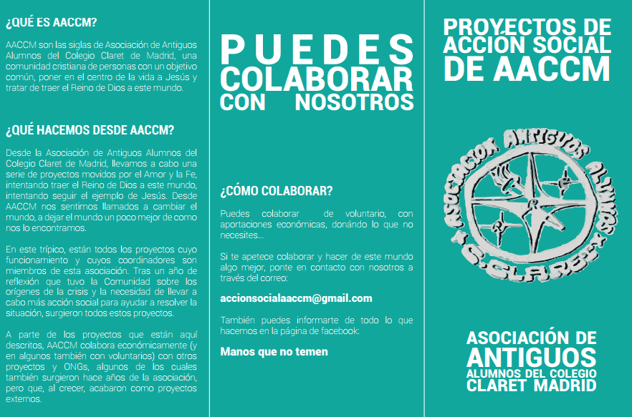

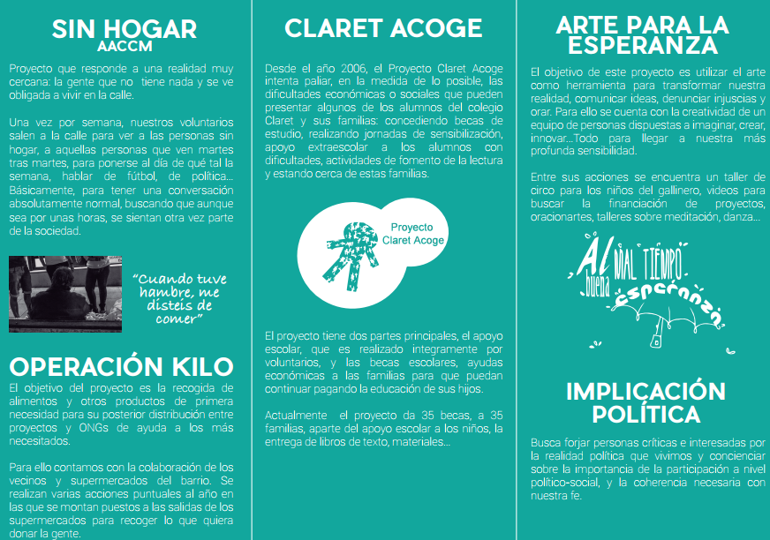

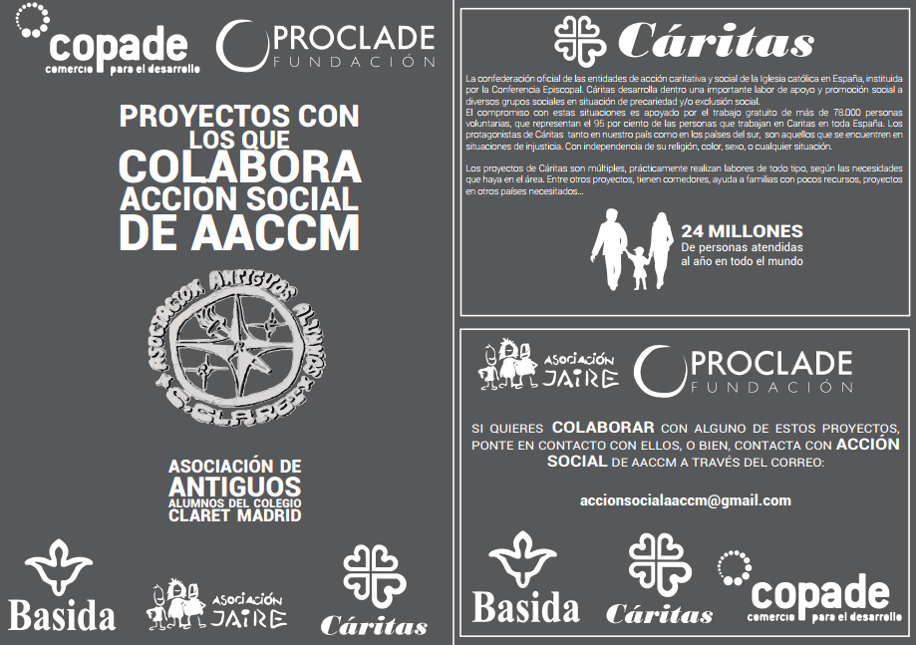

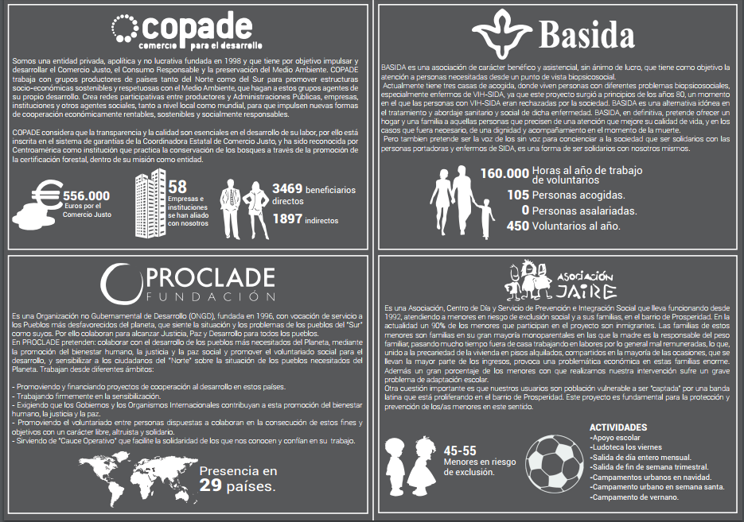

Algunos de nosotros somos representantes de vocalías dentro de la Comunidad, varios forman parte del proyecto Claret Acoge donde con ilusión y paciencia ayudan a niños a crecer y formarse, otros del proyecto de Proclade, Copade, Cáritas, Sin hogar... Y en especial trabajamos juntos a sol y sombra durante los días de la verbena del colegio Claret donde todo el dinero recaudado va a diferentes proyectos de desarrollo. De nuevo nuestra acción misionera guarda un vínculo muy grande con nuestra propia Comunidad, gracias a la cual nosotros como Movimiento tenemos más oportunidad para vernos compartir y crecer juntos.

**-Nuestra presencia en la Iglesia Local y Parroquial.**

A nivel personal algunos de los miembros de Seglares participamos como coro en las misas dominicales, así como cualquier evento que requiera del mismo  (bodas, comuniones, actos de la parroquia...). También somos catequistas de parroquias de Madrid, así como algunos damos cursos a los padres de niños en comunión. Contamos también entre nosotros con personas que dedican su tiempo en los cursillos prematrimoniales. En el CPP. Y como monitores en lo que nosotros denominamos Centro, Postco y Precomunidad (momentos pre y post comunión).  
A nivel Comunidad nos han invitado también a algunas reuniones parroquiales: este año, por ejemplo, se trata de una excursión; otros años, son asambleas, momentos de convivencia…

Se nos invita a participar en oraciones a nivel Iglesia Local en Madrid (la última en concreto era una oración por las vocaciones); así como a lo que se denomina la Misión Compartida.

Todos aquellos que podemos participar a nivel individual de estos momentos, aprovechamos estos encuentros para reflexionar como Grupo Seglar o compartir posteriormente nuestras experiencias si hemos ido de manera individual.

Durante este último año hemos realizado un acompañamiento a varios miembros de la comunidad de Ferraz. Quienes han hecho un proceso de discernimiento para, posteriormente, formar parte del movimiento Seglar Claretiano.

Por último, y localizándonos en el centro de España, hemos realizado la acogida y preparación del encuentro de 2016 de la zona Norte y Bética.

**-Nuestra vivencia de la Espiritualidad.**

Gracias a la Comunidad de la que formamos parte gozamos de un montón de actividades en las que poder crecer, y con las que responder a nuestras inquietudes de fe.

Tenemos dos tandas al año de Ejercicios Espirituales. Tres días al mes las panas, pequeñas eucaristías de la Comunidad. A lo largo del año animamos, preparamos algunas puntuales; otras veces simplemente las disfrutamos. Tenemos momentos de oraciones comunitarias. La Pascua, que vivimos en familia y comunitariamente en nuestra casa de Gil García; o bien junto con otras comunidades.  
  
Esperamos que el siguiente trienio siga cargado de ilusión, actividades, convivencia, y momentos juntos. Mucho ánimo y siguiente Consejo.

**Propuestas de cada al año que viene.**

* Hacer más hincapié en la promoción del Movimiento​ entre los Claretianos y claretiana, sobretodo en estas últimas, no hay ninguna Comunidad de Seglares que haya salido de ellas, al menos en la Región Norte. Dialogar más con ellos y ellas, para que en los procesos de pastoral juvenil, el final del camino, la comunidad adulta, sea el Movimiento de SSCC.
* Conocernos más y darnos a conocer: por ejemplo participar en la página web del Movimiento dando testimonios de cómo vivimos en el día a día el ser Seglar Claretianos: en el trabajo, en nuestros compromisos, en la familia...

**MEMORIA DE LA COMUNIDAD BERESHIT (Bilbao)**

**(TRIENIO 2014-17)**

El grupo Bereshit (Bilbao) nos reunimos semanalmente desde últimos de septiembre (día 29, comienzo del curso pastoral en nuestra unidad parroquial) hasta últimos de junio.

Algunos de los temas que hemos tratado se pueden clasificar en dos grandes ámbitos:

* Comunes dentro de la Iglesia Católica: “Evangelii Gaudium” y “Amoris Laetitia”, “Misericordiae Vultus” y la carta de los obispos comentando esta última titulada “Misericordia Entrañable”.
* Específicos de la comunidad claretiana: “Claret, maestro para nuestros días”, los cuadernillos de Bizkortu, y el Comentario al Ideario.

Teniendo en cuenta el número de componentes del grupo (4 y nuestro asesor), nuestros compromisos personales se desarrollan en actividades parroquiales como catequesis, liturgia, proyecto social de San Francisco y consejo parroquial. Precisamente por ser algunos de nosotros miembros del consejo parroquial, hemos participado en los planes de evangelización procedentes de la diócesis en dos ámbitos (como grupo parroquial y como representantes dentro del consejo). También hemos asistido y participado en unas jornadas organizadas por la diócesis para comentar y realizar propuestas de aplicación de la “Amoris Laetitia”.

En cuanto a nuestra espiritualidad, la cultivamos en las oraciones semanales que realizamos dentro de las sesiones del grupo, en algún oratorio, Celebraciones de la Palabra junto con el resto de la comunidad parroquial y en alguno de los encuentros celebrados con el resto de grupos de la Región norte y con las religiosas de Suesa.

Nos presentamos como grupo ante el resto de la comunidad parroquial en nuestra unidad pastoral de Corazón de Mª y San Rafael a petición del nuevo párroco, presentación que hicimos en abril de este año.

Como momento relevante, citaremos el paso dado por Cástor Ardanza y Emma Torres como miembros del movimiento en el encuentro celebrado el fin de semana del 1 de noviembre de 2015 en Donosti.

**MEMORIA DE LA COMUNIDAD CES-SSCC**

**(TRIENIO 2014-17)**

La comunidad CES-SSCC está integrada por un total de treinta personas que tienen como referencia el colegio Claret Askartza y su entorno parroquial y de compromiso más cercano (Leioa y Getxo).

Para hacer posible el compartir la vida y funcionar operativamente, esta comunidad grande está organizada en tres comunidades pequeñas que mantienen un esquema muy similar de fucionamiento. En ellas, junto con los hermanos/as seglares nos acompaña como asesor un hermano cmf claretiano, cuya presencia ha ido fluctuando en función de su disponibilidad.

De entre las tres, una de ellas se ha configurado hace dos años (octubre de 2015) agrupando en ella a once jóvenes por edad y situación más próximos a la realidad adulta y cinco adultos. Por esta característica la hemos denominado "comunidad mixta". Su creación responde a una llamada a las Comunidades CES a acompañar al grupo de “universitarios” mayores en su proceso de fe en el paso a la etapa “adulta-joven” (fin de estudios, primer acercamiento al mundo laboral, relaciones de pareja). En este intento de crear una comunidad con ellos, se han integrado en la misma algunas personas de las comunidades para que así los jóvenes también vayan conociendo, acercándose y viviendo lo que supone formar parte de las Comunidades CES-SSCC.

|  |
| --- |
| **Periodicidad de las reuniones, temas tratados y aspectos de la vida comunitaria** |

En las tres comunidades el ritmo de reunión comunitaria es semanal en el colegio o en la casa de algunos de los hermanos/as. No obstante, es cierto que la cada vez mayor presencia de niños/as en las comunidades así como otras circunstancias laborales y familiares hace que a veces sea difícil mantener la asistencia por parte de todos los miembros (hay algunos que viven fuera de la CPAV).

Las reuniones las comenzamos con una oración que preparamos por turno cada hermano/a.

Tras la oración solemos tratar temas de formación, compartimos y revisamos vida, trabajamos algún documento que nos llega desde CES o la Región etc. Los temas formativos que hemos tratado en estos años han sido los siguientes (algunos han sido más específicos para alguna comunidad concreta teniendo en cuenta su realidad):

* Ideario CES,
* Encíclica *Laudato Si*,
* Identidad Claretiana,
* Afectividad
* Uso del Dinero y del Tiempo Libre.
* Exhortación apostólica  *Amoris Laetitia*
* Decrecimiento
* Lectura y revisión del ideario de SSCC y del comentario del mismo
* Encuesta previa sobre las familias al V Plan Diocesano de Evangelización

Además de la reunión semanal, cada comunidad pequeña intenta tener uno o dos momentos al año de encuentro más largo (convivencia de día) y con algo de ocio.

|  |
| --- |
| **Acción social y misionera (compromisos relevantes de acción social y misión de la comunidad)** |

* El principal compromiso que tenemos como comunidades en el ámbito de la acción social es Sortarazi(Organización claretianaque trabaja en favor de personas en situación de exclusión social). Hay personas de las comunidades que están contratadas como trabajadoras, otras que participan como voluntarias y desde CES-SSCC se hace un aporte económico anual importante a Sortarazi (y se adelanta liquidez cuando así se requiere).
* También participamos como CES-SSCC en el Patronato de la Fundación Claret Sozial Fondoa dedicada también al ámbito de la exclusión, y nuestra colaboración en el trabajo diario se materializa a través de Sortarazi.
* El compromiso con realidades del Sur se concreta a través del apoyo a proyectos de la ONGD claretiana Proclade Yanapay. Hay personas de la comunidad que desarrollan su actividad laboral en la misma, otras lo hacen como voluntarias y además anualmente apoyamos con dinero a la organización. También se apoya económicamente ante catástrofes o situaciones de emergencia humanitaria (a través de Proclade o de otras ONGD).
* Dado que somos unas comunidades vinculadas al colegio Claret Askartza, tenemos una relación muy directa con la **pastoral** del colegio, participando varias personas de las comunidades en distintas acciones como voluntarias: monitoras de post-confirmación / pre-comunidad, de catequesis familiar, en campamentos...
* A nivel personal, se mantienen otros compromisos: en la Fundación FIDIAS (trabajo a través del arte con jóvenes en riesgo de exclusión), catequesis en parroquias, en el patronato de Proclade Yanapay. en Caritas Bizkaia por vinculación laboral.

|  |
| --- |
| **Presencia de la comunidad en la Iglesia local (actividades parroquiales, asistencia a encuentros diocesanos, colaboraciones con otras comunidades, movomientos...)** |

* Puesto que el colegio Claret Askartza pertenece a la Unidad Pastoral de Leioa, nuestra mayor vinculación con la iglesia local se concreta en la colaboración con la pastoral de este centro educativo: procesos de confirmación y de crecimiento en la fe, de catequesis familiar para la primera comunión.
* También mantenemos relación con la Mesa de Comunidades de la Diócesis, si bien notamos que nuestro sentido de vinculación es un poco débil. Cada dos años, las comunidades de la diócesis celebramos juntas Pentecostés, pero la asistencia por nuestra parte no suele ser muy alta. Lo mismo ocurre cuando se convocan otro tipo de encuentros (encuentros formativos).
* En Bizkaia hay otra comunidad de Seglares Claretianos: "Bereshit" de Bilbao, con la que se intenta mantener la relación en encuentros comunes (normalmente de la Familia Claretiana). Pero nos resulta difícil mantener más relación, quizás por el estilo de comunidades y momentos vitales en los que nos encontramos las personas de ambas comunidades (edad, situación vital, ubicación física...).

|  |
| --- |
| **Vivencia de la Espiritualidad (frecuencia de las oraciones en comunidad, Encuentros, Ejercicios, Eucaristías...)** |

* Comenzamos la reunión semanal con una oración que preparamos por turnos y en la que compartimos la escucha de la Palabra, sus ecos en nuestra vida y la realidad personal y comunitaria de la semana. Esta oración la enviamos por correo electrónico a las personas que no han podido asistir a la reunión.
* A lo largo del curso, intentamos dedicar alguna reunión (una o dos al año) a tener una oración más pausada, que ocupe toda la reunión.
* La participación comunitaria en la Eucaristía se hace en la iglesia del colegio Claret Askartza, a donde asistimos con regularidad y a la que nos comprometemos a asistir todos el tercer domingo de mes. Intentamos coincidir también en algún domingo de celebración de catequesis familiar, sobre todo quienes tienen hijos/as más pequeños/as.
* Otros momentos de encuentro espiritual y oración suelen ser:
* La celebración de Claret
* Retiro de Adviento (compartido con otras comunidades de la región Norte: Gijón, Logroño, Madrid...) en el monasterio de Suesa (Cantabria),
* Celebración de Navidad
* Retiro de Cuaresma
* Pascua (animando la de las comunidades de jóvenes dentro del proceso de Iniciación Cristiana, participando en la preparada por otras comunidades de la diócesis (ADSIS) o preparada por nosotros para las comunidades)
* Retiro de Pentecostés (cada dos años lo celebramos con la Mesa de Comunidades).
* Encuentro de verano de fin de curso.

**MEMORIA DE LA COMUNIDAD CLIP**

**(TRIENIO 2014-17)**

**Reuniones.**

2/3 reuniones mensuales. La dinámica de las reuniones sigue siendo la habitual.

* + Oración comunitaria
  + Compartir la vida alrededor de la mesa

**Acción social y misionera** Proyectos:

**2015**

CARITAS. Proyecto de apoyo a mujeres. Microcréditos Bakwa. CONGO. en comunión con comunidad de base Corinto.

Proclade: Pastoral Juvenil Claretiana. Kinshasa. Congo. Inversiónes para actividades musicales y deportivas de la pastoral juvenil

**2016**

Proclade: St.Thomas school Rubaare (UGANDA), en comunión con comunidad de base Corinto

**2017**

Proclade: Desarrollo agrícola Rubaare(UGANDA), en comunión con comunidad de base Corinto

**Presencia del grupo en la Iglesia local y parroquial**

**A través de compromisos individuales en:**

* Pastoral Prematrimonial Parroquias Cristo Salvador y San Matías
* Pastoral infantil Parroquia Virgen de la Providencia y San Cayetano
* Animación litúrgica Parroquia San Juan Bautista
* Equipo de animación sobre Misión Compartida. Juntos somos más. CONFER
* Voluntariado en centro de acogimiento infantil, hermanas de los Desamparados y San José de la Montaña.

**Vivencia de la Espiritualidad/Encuentros**

* Oraciones semanales/quincenales en nuestras casas
* Pascuas familiares.
  + 2014. Munilla. Junto con la comunidades SC de Gijón, Las Arenas y Logroño
  + 2015 y 2016. Pascua familiar en Sauquillo de Cabezas (Segovia)
* Retiros de Adviento
  + 2015. Retiro de Adviento en Sauquillo con Miguel Angel Velasco
  + 2016. Retiro de Adviento en Suesa. Junto con la comunidades SC de Gijón, Las Arenas y Logroño
* Encuentros
  + 2014, 2015 y 2016. Septiembre Encuentros de programación anual en Sauquillo de Cabezas (Segovia)
  + 2014, 2015 y 2016. Diciembre. Celebración de Navidad
  + 2015, 2016 y 2017. Fin de curso. Villatrinos. La Estación del Espinar(Segovia)
  + 2016. Celebración de XXV aniversario de dos matrimonios de la Comunidad.

**MEMORIA DE LA COMUNIDAD DE GIJON**

**(TRIENIO 2014-17)**

- **Periodicidad de las reuniones de la Comunidad y temas tratados en ellas.**

Nos reunimos cada 15 días para trabajar el libro *Grupos de Jesús*, que nos lleva a compartir nuestra vida en torno al Evangelio propuesto cada día de reunión.

En la primera parte de este periodo, nos reunimos un sábado al mes, dedicando ese día a convivir, orar, formarnos (Espiritualidad, Comunión de Bienes o temas organizativos comunitarios). Actualmente, por situaciones de vida diferentes de varias personas de la Comunidad, no tenemos esta asiduidad.

Realizamos varios retiros al año; en este periodo: uno de organización, otro de formación (Mindfulness) y varios de compartir vida.

- **Acción social y misionera**

Dentro de las actividades que desarrollamos en la Comunidad de Gijón como parte de nuestra misión, está la de colaborar con varios grupos de la Parroquia de Gijón.

· Tres miembros de la Comunidad, acompañan a los más pequeños en el proceso para preparar la Primera Comunión. Semanalmente, se reúnen con ellos y acuden juntos los domingos a la Eucaristía de las Familias.

· Otras tres personas de la Comunidad acompañan el último de los procesos de la Pastoral Juvenil Vocacional de la Parroquia. En este caso el destinado a los universitarios. Se les plantea un proceso de maduración en la fe, que en algunos casos desemboca en un proceso de discernimiento hacia la vivencia de la fe en Comunidad.

La Comunidad de Gijón continúa con su proyecto misionero en la Asociación Cuantayá, con la esperanza en que “otro mundo es posible”, con los objetivos de:

• Acompañar y promover el desarrollo integral de la infancia, adolescencia y juventud.

• Impulsar y capacitar para el compromiso y la acción voluntaria.

• Contribuir a dinamizar la vida socio-comunitaria y la participación.

• Y promover valores como el Respeto a la persona, el Crecimiento personal, la Educación en Valores, el Cambio social, Género, Medioambiente, Participación y Convivencia. Actualmente, en la Asociación colaboran 35 voluntarios, 20 socios y atiende a más de 45 adolescentes y 28 unidades familiares de la zona sur de Gijón. En 2016, la Asociación cambió de local, por necesidad de mayor espacio para cumplir sus proyectos.

- **Presencia del grupo en la Iglesia local y parroquial**

Nuestra participación en el ámbito de la iglesia local y parroquial se desarrolla en los siguientes espacios:

· Participación formando parte del equipo de catequistas de infancia.

· Participando en el equipo de posconfirmación en tareas de coordinación y animación.

· Formando parte en nombre de la comunidad de SSCC en el consejo parroquial.

· Participando en la vida parroquial ordinaria y teniendo presencia en actividades "extraordinarias" (operación kilo, campaña de manos unidas, celebraciones especiales)

- **Vivencia de la Espiritualidad**

En estos tres años hemos continuado cuidando nuestra espiritualidad y buscando momentos para cultivarla dentro del ajetreo que nos permiten nuestras vidas.

Se ha consolidado el encuentro anual que tenemos con nuestros hermanos de Seglares Claretianos de las CES y de Logroño en el monasterio de Suesa en Cantabria, donde aprovechando el comienzo del Adviento, disfrutamos de la compañía y experiencia de las hermanas Trinitarias, que amablemente nos abren las puertas de su casa e invitan a reflexionar y rezar en torno a la vida.

Entre las propuestas de formación que estamos trabajando está el libro de José Antonio Pagola “Grupos de Jesús” intentando vivir juntos un proceso de conversión individual y grupal a Jesús, ahondando de manera sencilla en lo esencial del Evangelio.

Celebramos las Pascuas de estos años en distintos lugares (Valdepiélago, Suesa, Baltar...) para dar respuesta a las necesidades de cada momento, tanto parroquiales como personales.

- **Otras informaciones relevantes de la vida de la comunidad en este período**

Nuestra comunidad se ha ampliado con dos personas desde 2014: Emilio y Mario, este último se ha trasladado a Medina del Campo por motivos de trabajo, durante unos años. Ángel sigue en León, pero Alfonso ya lo tenemos de vuelta en Gijón.

En estos años han dado el paso a Seglares claretianos: Mayu, Antonio, Benja y Ángel.

Por otra parte, las familias siguen creciendo, Dani y Anina volvieron a ser padres, el hermano de Nico se llama Marcos; y Vane y Gerar están esperando una hermana para Berta.

Conscientes de que son muchos los retos personales y familiares que nos quedan por vivir, creemos que ser comunidad pasa por acompañar esos procesos de vida que ocurren a nuestro alrededor.

Queremos concluir con el propósito de tener en nuestra oración a todas aquellas personas que componen y rodean a nuestra comunidad, especialmente las que están viviendo momentos difíciles. Aunque no enumeremos en esta ocasión sus vicisitudes, estarán siempre en el corazón de nuestra comunidad, tratando siempre de ser para ellos mensaje de esperanza ante la dificultad como lo fue Jesús para toda la Humanidad.

**MEMORIA DE LA COMUNIDAD LOGROÑO (Mayores)**

**(TRIENIO 2014-17)**

En el deseo de permanecer fieles a la identidad Claretiana y confiados en contar con la ayuda de nuestra Madre, la Virgen María en nuestro caminar cristiano, os enviamos nuestra vida de comunidad que a lo largo de este trienio hemos llevado a cabo. Nos ha resultado especialmente duro y triste por la falta de los hermanos que no están presentes, aunque nos dan la fuerza necesaria para seguir caminando, sabiendo que no estamos solos; desde el cielo con Jesús y María y el P.Claret, queremos mejorar el mundo en el que vivimos.

**Periodicidad de las reuniones de tu comunidad y temas tratados en ellas.**

Nos reunimos los 2º y 4º lunes de cada mes, de 19,00 h a 21,00 h. La primera media hora de oración compartida. A lo largo de este trienio tratamos las exhortaciones del Papa Francisco. Este curso hemos trabajado tanto en el grupo como en la comunidad parroquial “Amoris Laetitia”, así como temas que puntualmente han surgido, tanto personales como sociales, solidarios..etc.

Siempre tenemos presente las líneas que el Consejo Regional y las conclusiones que la Asamblea General nos hacen llegar.

Dedicamos un espacio a compartir el IDEARIO.

**Acción social y misionera.**

Comprometidos con Proclade, Caritas, Catequesis, Pastoral Penitenciaria, así como ayuda a familias que están pasando apuros con la llegada de nuevos hijos.

Atentos al apoyo que necesitan las plataformas de acogida a refugiados, participando activamente en todas las convocatorias.

**Presencia del grupo en la Iglesia local y parroquial**.

Nuestra participación en la iglesia local, siempre que podemos, aunque…, asistimos a las llamadas de algunos de los encuentros diocesanos (catequesis, cárcel, actividades de las ONGs de La Rioja).

La presencia del grupo con la iglesia parroquial, sigue siendo activa, participando y compartiendo todos los momentos de encuentro y trabajo que se realizan a lo largo del curso.

**Vivencia de la Espiritualidad**

Todos los primeros viernes en la oración vocacional, con diversos grupos y comunidades religiosas, y “oración joven”.

Encuentro con la comunidad de SS.CC. jóvenes, tratando en común temas de formación y participando en las Eucaristías de adultos y familia.

Encuentros festivos, con la comunidad parroquial. Peregrinación/excursión a Barbastro, Valvanera..Celebración de la fiesta del Corazón de María, San Antonio María Claret, ..etc.

Tratamos de hacer realidad que la Comunidad es un lugar donde se comparte vida y fé, donde se ora juntos y te sientes apoyado, arropado y valiente para dar testimonio de nuestro Carisma Claretiano.

**MEMORIA DE LA COMUNIDAD DE ZARAGOZA**

**(TRIENIO 2014-17)**

**PERIODICIDAD DE LAS REUNIONES DE TU COMUNIDAD Y TEMAS TRATADOS EN ELLAS**

Durante estos tres últimos años hemos celebrado con asiduidad nuestras reuniones el tercer domingo de cada mes, comenzando a las 10,30 horas de la mañana, concluyendo habitualmente con la Eucaristía de la 1 del mediodía. Una vez al trimestre prolongamos nuestro encuentro dominical compartiendo la comida y sobremesa. Alternamos nuestras reuniones con el primer sábado de mes a las 6 de la tarde, por lo que tenemos dos reuniones mensuales. A veces, hemos tenido dificultad para reunirnos con lo que, bien teníamos que suspender la reunión o trasladarla a otra fecha. Nuestro lugar de reunión es la parroquia Corazón de María de Zaragoza.

Los temas tratados en nuestros encuentros han sido variados. Siempre comenzamos nuestras reuniones con la oración y un espacio para compartir nuestras vivencias personales, familiares, laborales y los compromisos y tareas que cada miembro de la comunidad desempeña. Durante este tiempo hemos abordado distintos temas formativos de los que podemos destacar los siguientes: “Vino Nuevo en Odres Nuevos” (documento de la pasada Asamblea General), la exhortación apostólica “Amoris Laetitia”, la encíclica “Laudato Si” que envío nuestro Consejo Regional. También trabajamos el documento, así como las conclusiones, del Plan Pastoral Diocesano y otros documentos que periódicamente se envían o comparten desde la diócesis como la “Carta de los Obispo de Aragón” y documentos de nuestra parroquia claretiana.

**ACCIÓN SOCIAL Y MISIONERA (COMPROMISOS RELEVANTES DE ACCIÓN SOCIAL Y MISIÓN QUE LA COMUNIDAD HAYA REALIZADO -O REALICE- EN ESTE TERRENO**

Tras el discernimiento realizado en comunidad sobre nuestro compromiso social y solidario, nuestros objetivos marcados se resumen en dos:

1º) Trabajar por la inclusión de las personas más desfavorecidas e inmigrantes, y

2º) Apoyar y promover proyectos de solidaridad y cambios sociales.

Estos objetivos los llevamos a cabo a través de la realización de las siguientes actividades:

* Cáritas parroquial, coordinación de zona, diocesana y Consejo Diocesano de Pastoral.
* Apoyo escolar a niños con dificultades y recursos económicos limitados en la parroquia Corazón de María.
* Participación periódica en la recogida de alimentos de la parroquia.
* Participación en el Consejo de Salud y en el estudio de la 3ª edad junto con los Centros de Salud de la zona.
* Participación en la guardería de inmigrantes y personas necesitadas.
* Participación en la Asociación de Vecinos de nuestro barrio y del municipio de Épila.
* Pastoral con inmigrantes en el municipio de Épila.
* Apoyo económico al equipo misionero de Seglares Claretianos de Quibdó (Colombia).
* Participación en la Pastoral de la Salud con los enfermos y ancianos de la zona.
* Participación y colaboración con el Comercio Justo (PROCLADE).
* Participación en actos puntuales organizados desde la diócesis de Zaragoza y del Comité Óscar Romero (manifestaciones públicas, gestos, celebraciones, etc.).

**PRESENCIA DEL GRUPO EN LA IGLESIA LOCAL Y PARROQUIAL (ACTIVIDADES PARROQUIALES, ASISTENCIA A ENCUENTROS DIOCESANOS, COLABORACIONES CON OTRAS COMUNIDADES, MOVIMIENTOS**

En cuanto a la participación en actividades parroquiales destacamos las siguientes:

* Participación en el equipo de liturgia (monitores, lectores, ministros extraordinarios de la Eucaristía) para la celebración de la Eucaristía y otras celebraciones.
* Participación en coro parroquial.
* Catequesis parroquial.
* Participación en las Jornadas de Puertas Abiertas parroquiales.
* Participación en el Consejo Parroquial. Asistencia a encuentros diocesanos:
* Asistencia a las reuniones convocadas por la Delegación de Apostolado Seglar de la diócesis de Zaragoza.
* Participación en los encuentros y Asambleas Diocesanas. - Participación en el Consejo Diocesano de Pastoral.
* Participación en el Consejo de Salud Diocesano. Colaboraciones con otras comunidades, movimientos, etc.:
* Participación activa en los encuentros ecuménicos celebrados con motivo de la Semana de Oración por la Unión de los Cristianos.
* Asistencia al FECLA 2015 celebrado en el Colegio de las Claretianas de Zaragoza.
* Encuentro con la comunidad de jóvenes de Ferraz de Madrid para compartir experiencias dentro de su proceso de discernimiento.
* Participación en el Encuentro de parroquias claretianas en Colmenar Viejo (Madrid).

**VIVENCIA DE LA ESPIRITUALIDAD (FRECUENCIA DE LAS ORACIONES DE COMUNIDAD, ENCUENTROS, EJERCICIOS, EUCARISTÍAS**

Nuestra vivencia de la espiritualidad se centra en la profundización de nuestra experiencia de fe personal y comunitaria potenciando la escucha de la Palabra de Dios, la celebración de la fe y la oración.

Aparte de nuestra oración personal que cada uno la vive con mayor o menor intensidad, siempre, en nuestros encuentros tenemos un momento para la oración comunitaria terminando siempre con una plegaria claretiana.

Celebramos anualmente un retiro de oración y reflexión. Aprovechamos habitualmente el tiempo de Cuaresma con un tema de reflexión que nos prepara nuestro asesor.

Nuestras reuniones de los domingos solemos terminarlas con la celebración de la Eucaristía en la parroquia, que nos impulsa en nuestro caminar diario y comunitario.

Tenemos presente, aunque a veces se nos olvide, la oración por el Movimiento de los días 24 de cada mes. Esta oración se limita al ámbito personal. Sí que celebramos junto a la Familia Claretiana la festividad del Padre Claret el 24 de octubre con la celebración de la Eucaristía y compartiendo mesa y mantel.

Participamos en otros momentos de oración parroquial como la Oración de la Lectio Divina los jueves a las 7 de la tarde así como en la Jornada de Oración ininterrumpida ante el Santísimo Sacramento junto a otros grupos parroquiales.

También celebramos el aniversario del reconocimiento del Movimiento de Seglares Claretianos a nivel eclesial los 20 de abril. Todo ellos nos impulsa a seguir siendo mejores seglares claretianos.

**OTRAS INFORMACIONES QUE CONSIDEREÍS RELEVANTES PARA DAR A CONOCER LA VIDA DE LA COMUNIDAD**

Como quizá algunos conocéis nuestra comunidad está atravesando un momento delicado motivado por la enfermedad de algún miembro de la comunidad así como de las enfermedades y fallecimientos de familiares directos. Esta situación desestabiliza nuestras tareas dificultando nuestros encuentros y siendo momento de estar con nuestros familiares.

En este sentido deciros que en la actualidad no podemos presentar a ningún candidato de nuestra comunidad para el servicio de animación en el Consejo Regional del Movimiento.

Hemos tenido momentos también para el discernimiento optando por abandonar nuestra colaboración con el Comercio Justo este último curso y priorizando el apoyo escolar. Hacemos hincapié en este aspecto ya que se ha creado un grupo de jóvenes que colaboran activamente en esta tarea.

También queremos destacar, como cosa extraordinaria, la celebración de las Jornadas de Puertas Abiertas de la parroquia, en la que hemos estado colaborando, para dar a conocer más la parroquia en este tiempo de crisis en todos los aspectos. Esta tarea estuvo impulsada desde el Consejo Pastoral siguiendo la propuesta del Encuentro de Parroquias Claretianas de Colmenar Viejo